Bước 1: tải anaconda và cài đặt theo hướng dẫn

https://www.anaconda.com/products/individual#Downloads

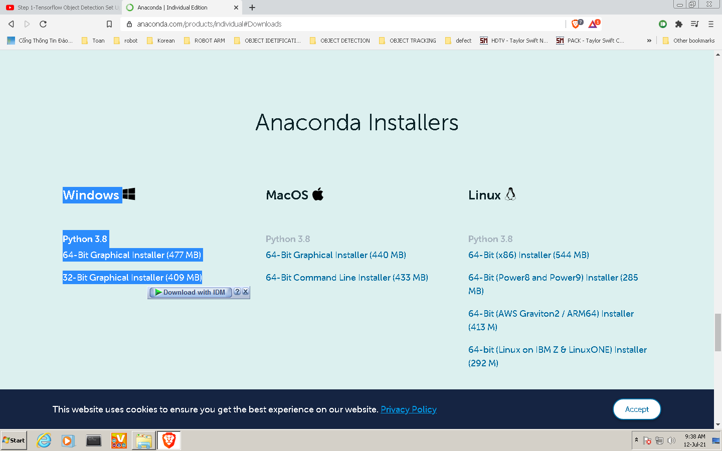

Bước 2: tìm anaconda prompt rồi nhấn chuột phải chọn run as administrator



Bước 3 : tạo môi trường mới bằng lệnh

conda create -n tfod python=3.8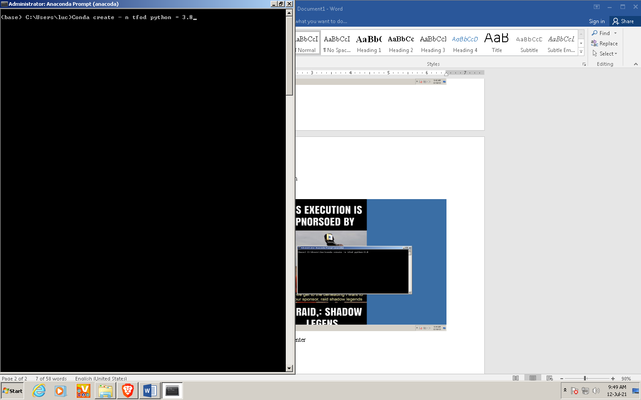

Khi hiện Proceed[y/n]? thì bấm y rồi enter

Bước 4: Kích hoạt môi trường vừa tạo

Activate tfod

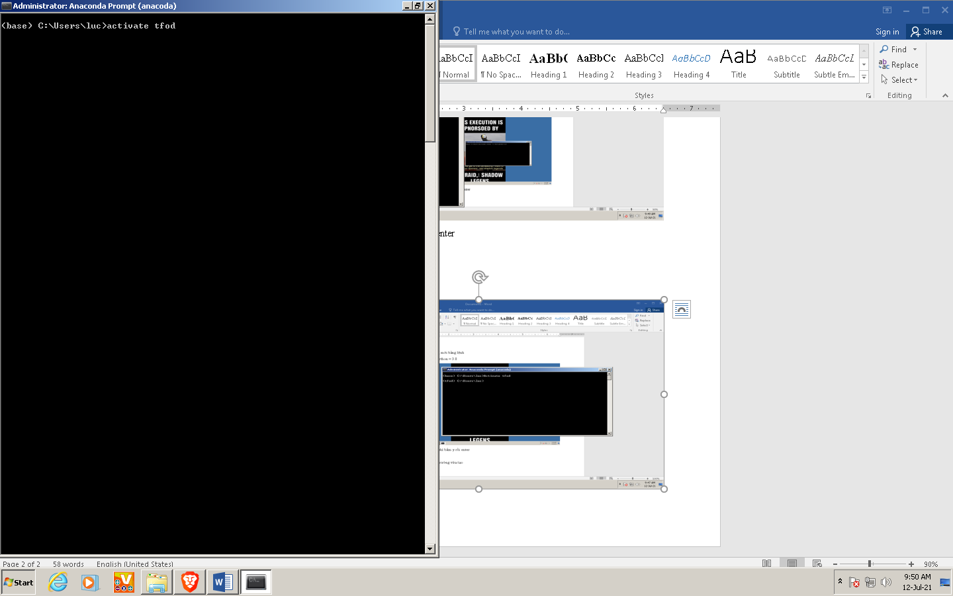

Bước 5: cài tensorflow bằng lệnh, đợi chạy xong

Pip install tensorflow=2.5.0

Kiểm tra cài đặt thành công bằng cách

Python -> enter

Import tensorflow as tf -> enter, giống như màn hình là ok

Exit() -> enter

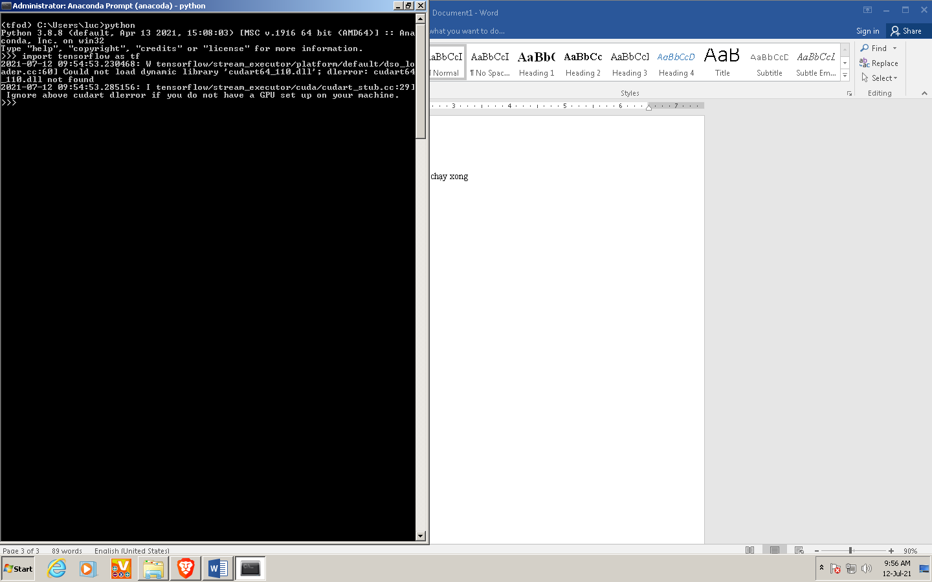

Bước 6: Tạo thư mục mới tên Deep learning bên trong có 1 thư mục tên tensorflow

Deep learning

|_tensorflow

Ví dụ thư mục nằm ở ổ E:\Deep learning\tensorflow thì dùng lệnh

E:

Cd deep learning\tensorflow

Git clone <https://github.com/tensorflow/models.git>

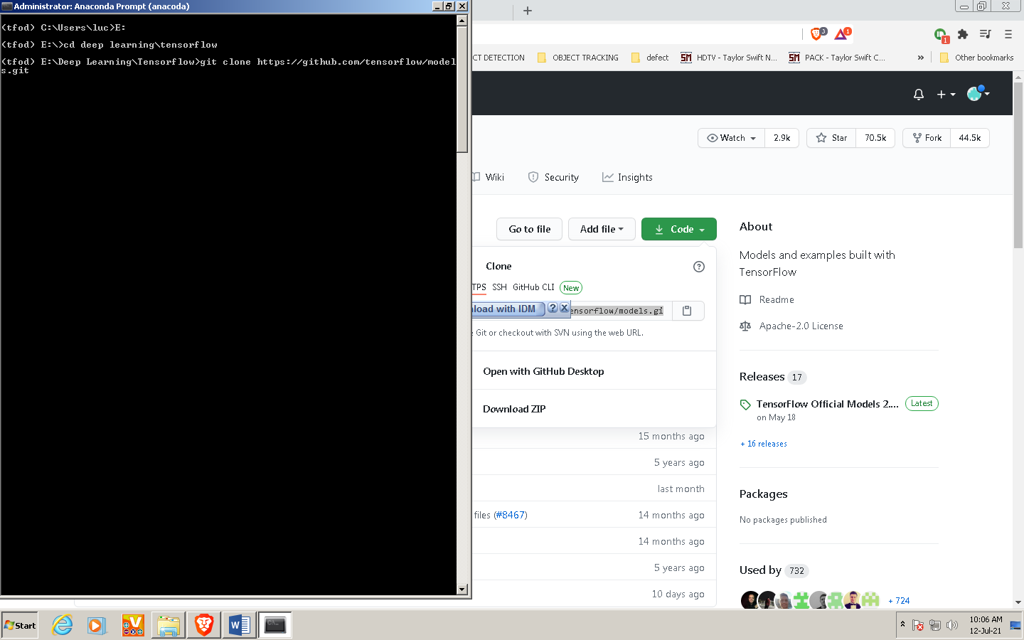

Bước 7: <https://github.com/protocolbuffers/protobuf/releases>

Kéo xuống đến chỗ tô đậm rồi ấn vào để tải về

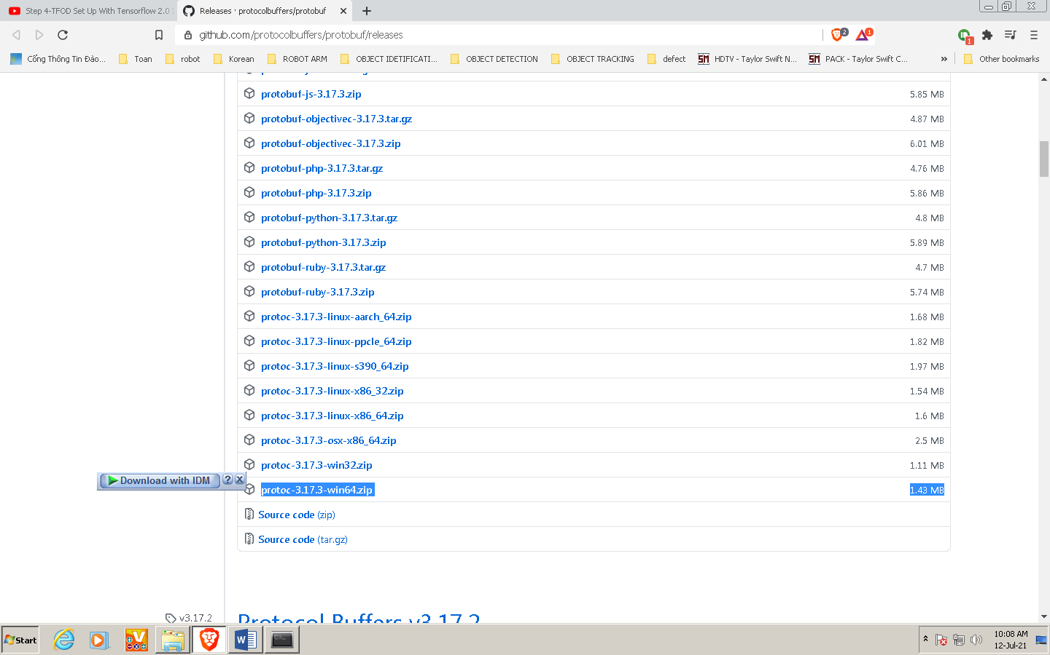

Bước 8: Giải nén file vừa tải về được 3 file, copy 3 file này

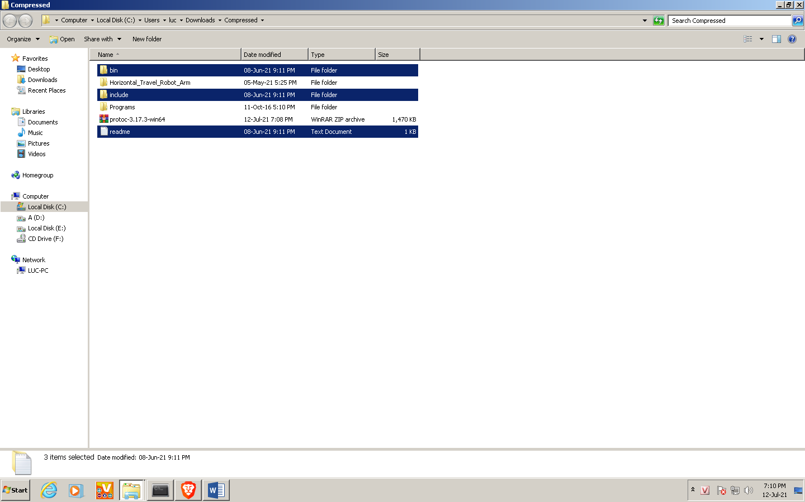

- Vào C:\Program Files tạo thư mục mới tên Google ProtoBuf rồi paste 3 file vào trong thư mục

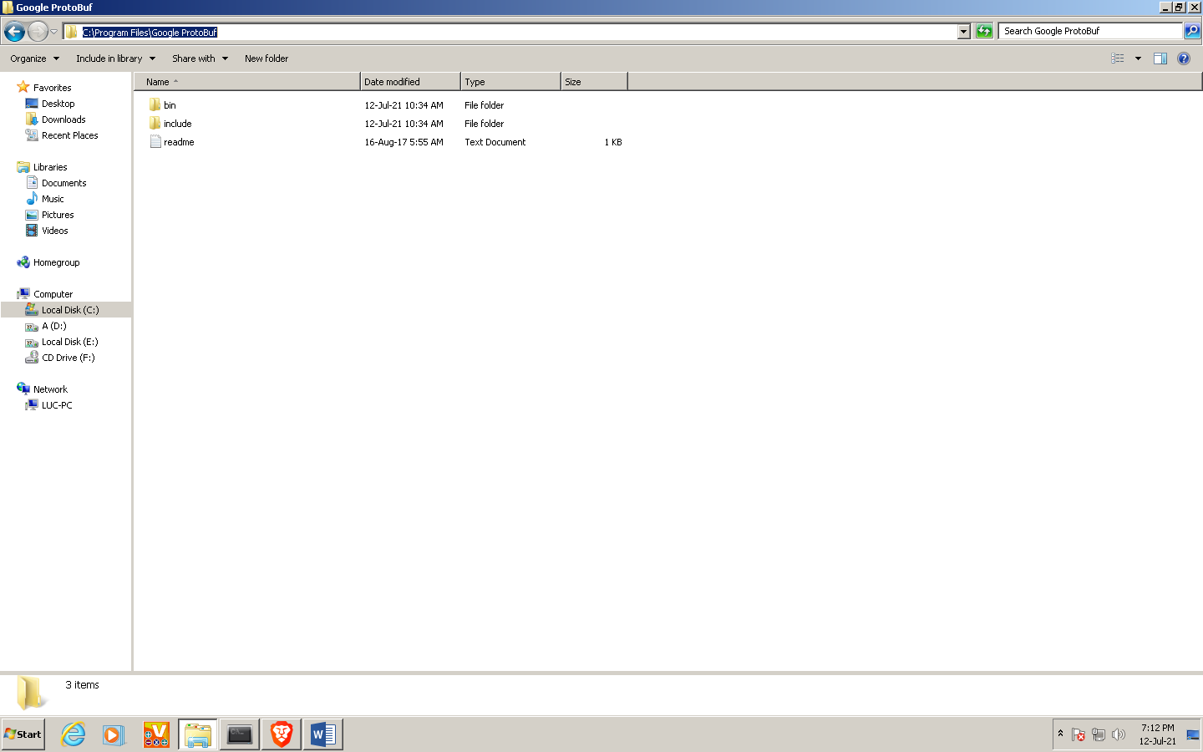

- Vào control panel 🡪 system and security 🡪 system 🡪 advanced system setting 🡪 enviroment varibles rồi tìm mục tên Path ở cả user varibles và system varibles rồi paste C:\Program Files\Google ProtoBuf\bin

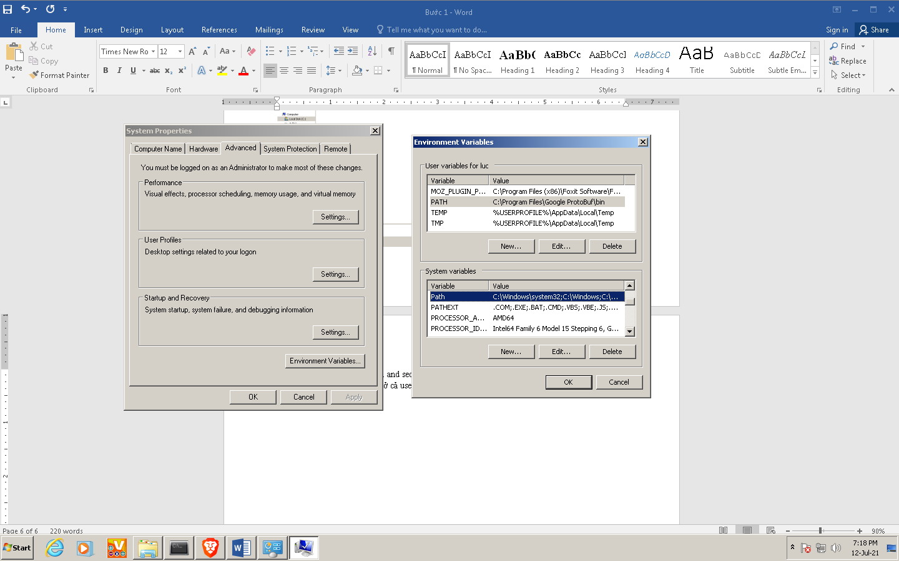

Bước 9: khởi động lại máy rồi bật lại anaconda prompt

Activate tfod

E:

Cd deep learning\tensorflow\models\research

for /f %i in ('dir /b object_detection\protos\*.proto') do protoc object_detection\protos\%i --python_out=.

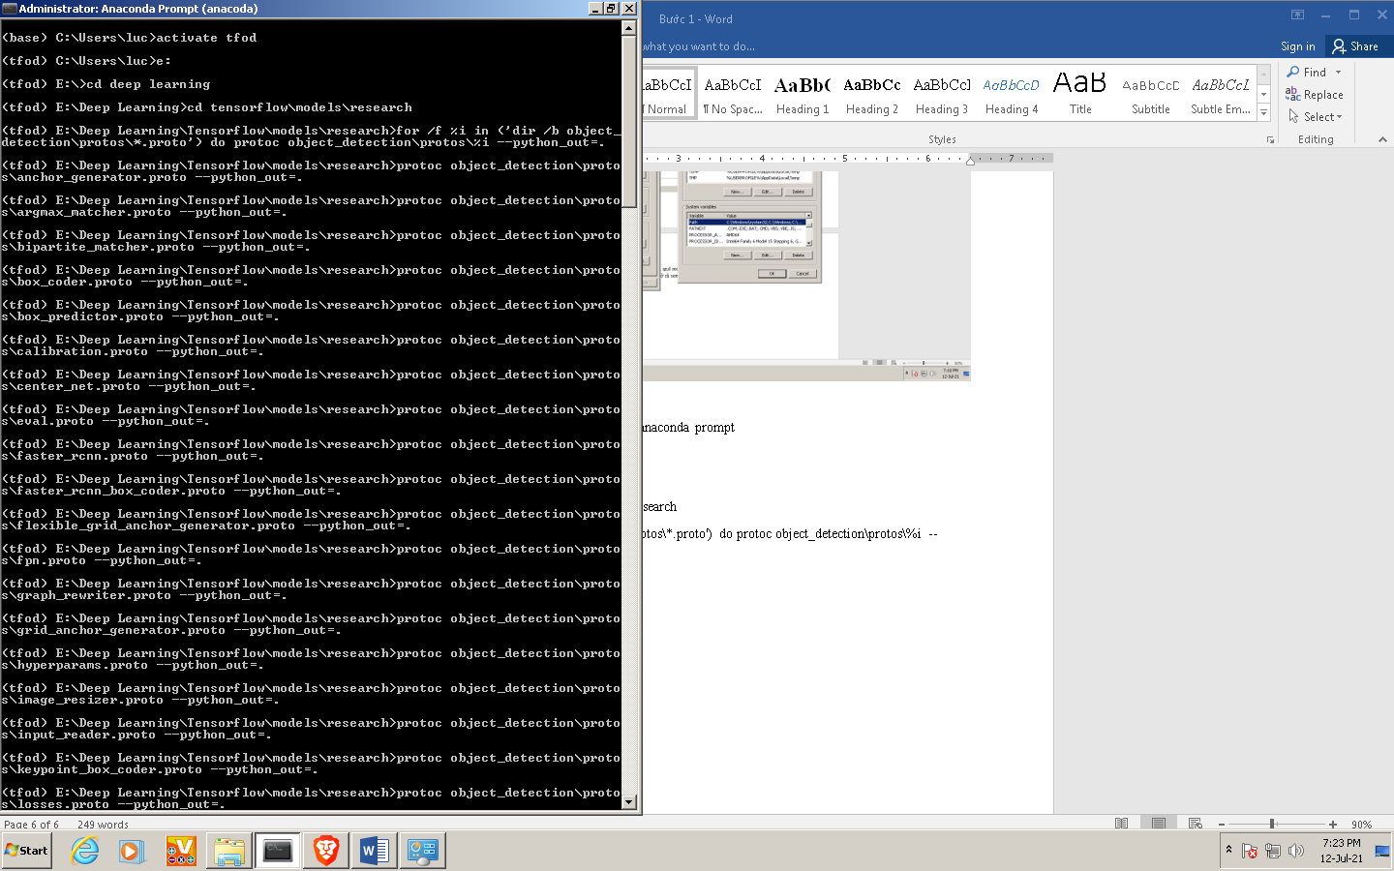

Bước 10 tải và cài “Build tool for visual studio” [https://visualstudio.microsoft.com/downloads/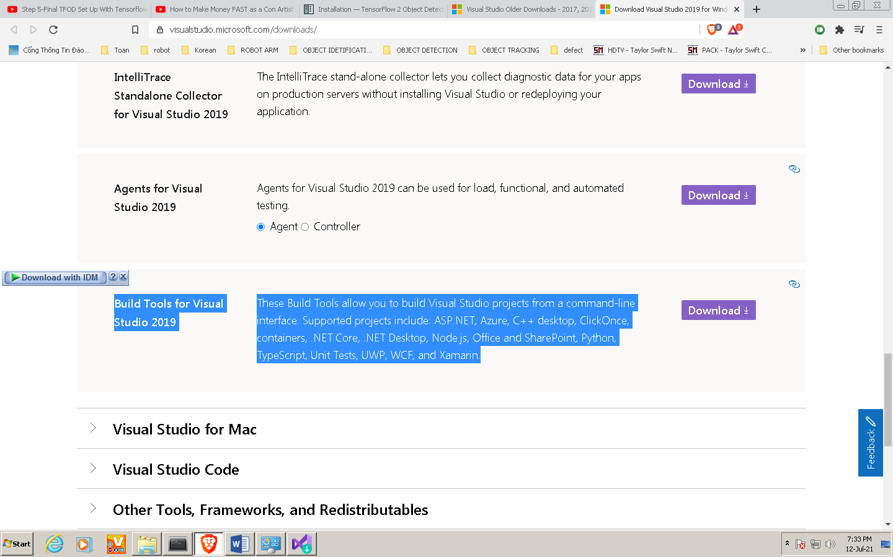](https://visualstudio.microsoft.com/downloads/)

Bước 11: quay trở lại anaconda promp và chạy 2 lệnh sau lần lượt

pip install cython

pip install git+https://github.com/philferriere/cocoapi.git#subdirectory=PythonAPI 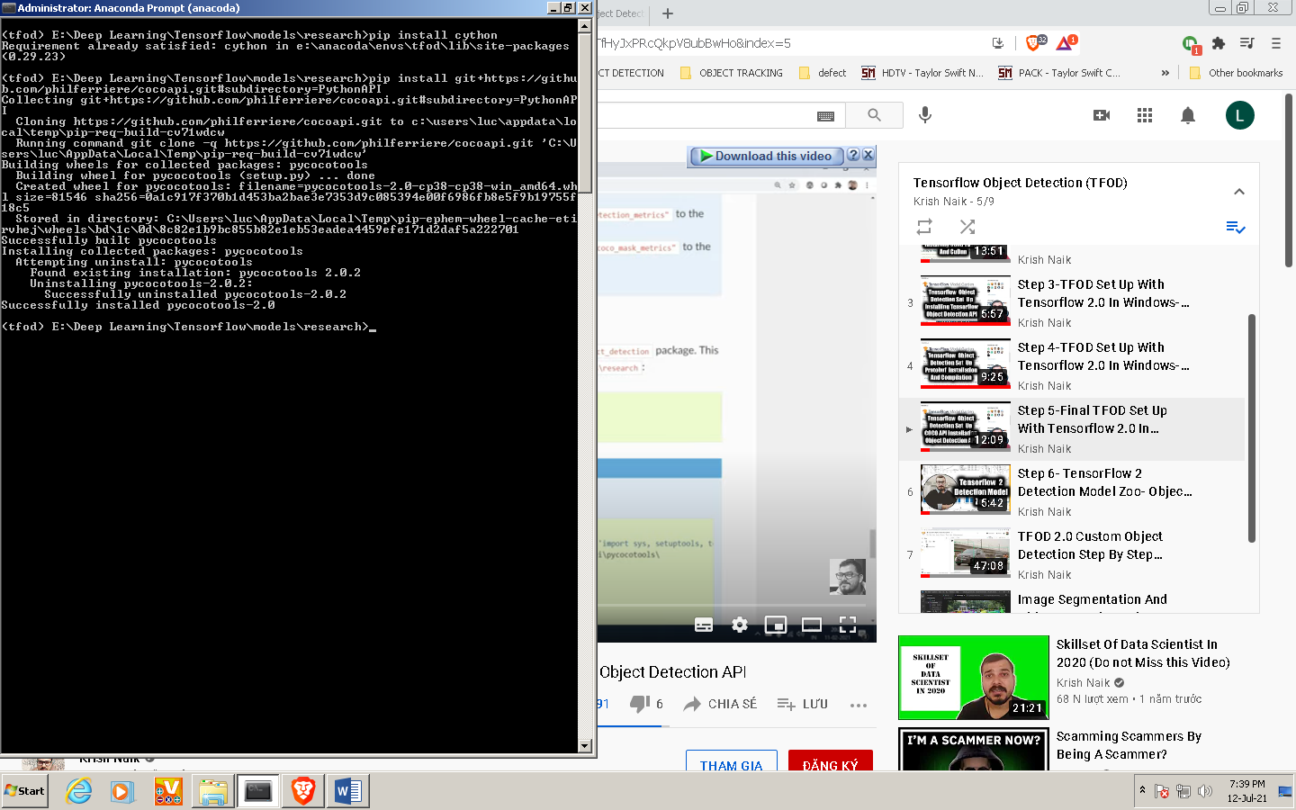

Bước 12: tải git tại <https://git-scm.com/downloads>

- sau đó mở chương trình git bash

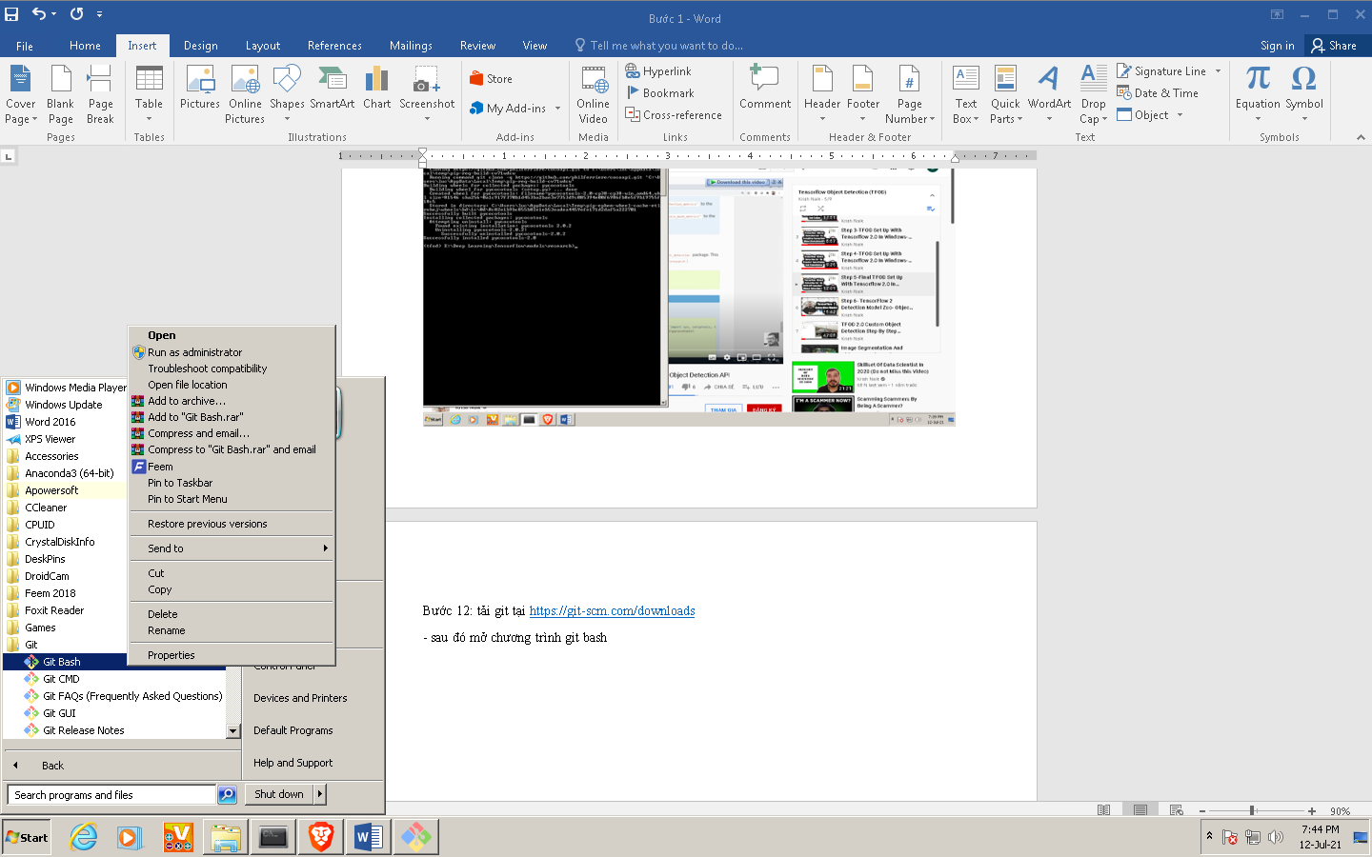

- chạy các lệnh sau

Cd e:

Cd “deep learning\tensorflow\models\research

cp object_detection/packages/tf2/setup.py .

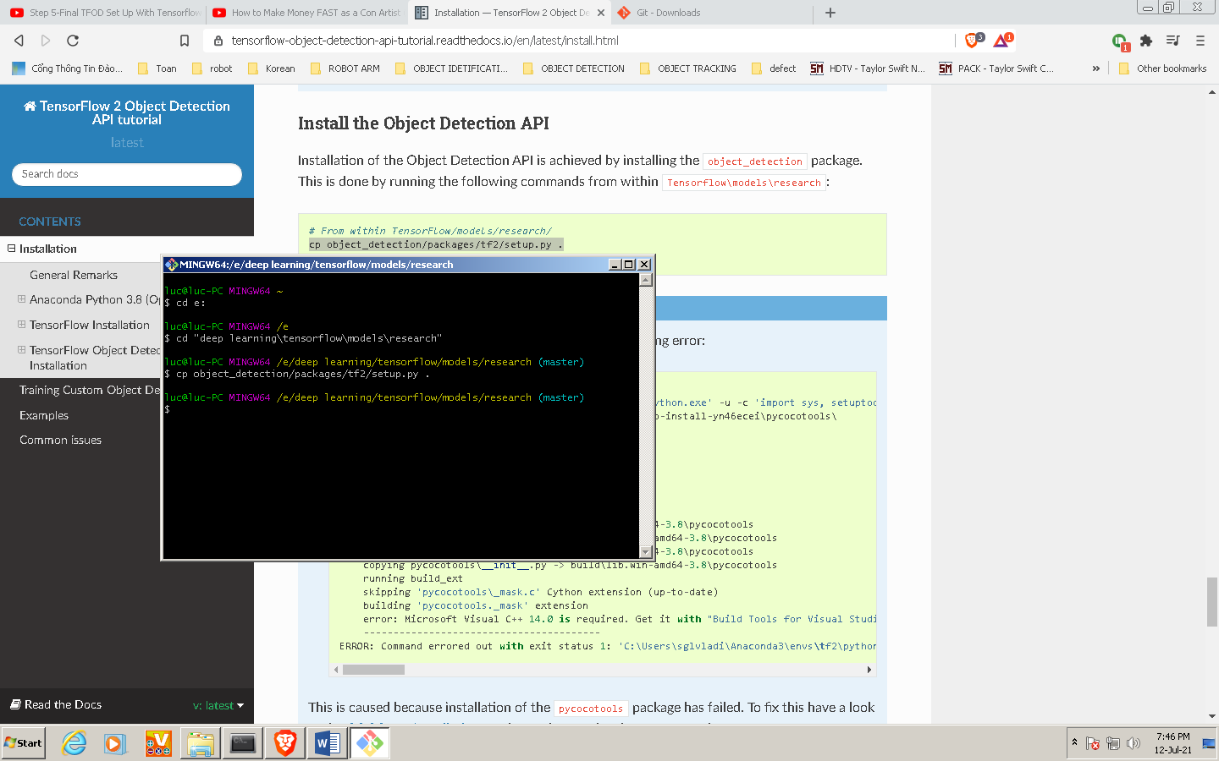

- quay trở lại anaconda prompt rồi chạy

python -m pip install --use-feature=2020-resolver .

python object_detection/builders/model_builder_tf2_test.py

- Nếu hiện các dòng sau thì chương trình đã cài đặt thành công

...

[ OK ] ModelBuilderTF2Test.test_create_ssd_models_from_config

[ RUN ] ModelBuilderTF2Test.test_invalid_faster_rcnn_batchnorm_update

INFO:tensorflow:time(__main__.ModelBuilderTF2Test.test_invalid_faster_rcnn_batchnorm_update): 0.0s

I0608 18:49:13.183754 29296 test_util.py:2102] time(__main__.ModelBuilderTF2Test.test_invalid_faster_rcnn_batchnorm_update): 0.0s

[ OK ] ModelBuilderTF2Test.test_invalid_faster_rcnn_batchnorm_update

[ RUN ] ModelBuilderTF2Test.test_invalid_first_stage_nms_iou_threshold

INFO:tensorflow:time(__main__.ModelBuilderTF2Test.test_invalid_first_stage_nms_iou_threshold): 0.0s

I0608 18:49:13.186750 29296 test_util.py:2102] time(__main__.ModelBuilderTF2Test.test_invalid_first_stage_nms_iou_threshold): 0.0s

[ OK ] ModelBuilderTF2Test.test_invalid_first_stage_nms_iou_threshold

[ RUN ] ModelBuilderTF2Test.test_invalid_model_config_proto

INFO:tensorflow:time(__main__.ModelBuilderTF2Test.test_invalid_model_config_proto): 0.0s

I0608 18:49:13.188250 29296 test_util.py:2102] time(__main__.ModelBuilderTF2Test.test_invalid_model_config_proto): 0.0s

[ OK ] ModelBuilderTF2Test.test_invalid_model_config_proto

[ RUN ] ModelBuilderTF2Test.test_invalid_second_stage_batch_size

INFO:tensorflow:time(__main__.ModelBuilderTF2Test.test_invalid_second_stage_batch_size): 0.0s

I0608 18:49:13.190746 29296 test_util.py:2102] time(__main__.ModelBuilderTF2Test.test_invalid_second_stage_batch_size): 0.0s

[ OK ] ModelBuilderTF2Test.test_invalid_second_stage_batch_size

[ RUN ] ModelBuilderTF2Test.test_session

[ SKIPPED ] ModelBuilderTF2Test.test_session

[ RUN ] ModelBuilderTF2Test.test_unknown_faster_rcnn_feature_extractor

INFO:tensorflow:time(__main__.ModelBuilderTF2Test.test_unknown_faster_rcnn_feature_extractor): 0.0s

I0608 18:49:13.193742 29296 test_util.py:2102] time(__main__.ModelBuilderTF2Test.test_unknown_faster_rcnn_feature_extractor): 0.0s

[ OK ] ModelBuilderTF2Test.test_unknown_faster_rcnn_feature_extractor

[ RUN ] ModelBuilderTF2Test.test_unknown_meta_architecture

INFO:tensorflow:time(__main__.ModelBuilderTF2Test.test_unknown_meta_architecture): 0.0s

I0608 18:49:13.195241 29296 test_util.py:2102] time(__main__.ModelBuilderTF2Test.test_unknown_meta_architecture): 0.0s

[ OK ] ModelBuilderTF2Test.test_unknown_meta_architecture

[ RUN ] ModelBuilderTF2Test.test_unknown_ssd_feature_extractor

INFO:tensorflow:time(__main__.ModelBuilderTF2Test.test_unknown_ssd_feature_extractor): 0.0s

I0608 18:49:13.197239 29296 test_util.py:2102] time(__main__.ModelBuilderTF2Test.test_unknown_ssd_feature_extractor): 0.0s

[ OK ] ModelBuilderTF2Test.test_unknown_ssd_feature_extractor

----------------------------------------------------------------------

Ran 24 tests **in** 29.980s

OK (skipped=1)